Nama : Ulfa Novianda

Nim : 20.01.013.042

Kelas : Kecerdasan Buatan (AI-3B)

1. Tuliskan Sejarah kenapa kita pertama kali belajar programing language harus menggunakan “hello world”

Jawab :

Alasan mengapa harus “Hello World” karena Program yang dianggap paling sederhana adalah mencetak kata "Hello World" ke layar komputer. Maka dari itu percobaan pertama dari pemrograman language pasti yang paling sederhana dahulu, seperti menampilkan *string*"Hello World" atau apa saja, yang penting kata atau kalimat.

2. Jelaskan arti dari => print() pada PL Python

Jawab :

Print() pada PL Python merupakan fungsi yang berfungsi untuk mencetak atau menampilkan output atau ke file teks.

3. Jelaskan arti dari => print(“Hello world”) pada PL Python

Jawab :

print(“Hello world”) pada PL Python berfungsi untuk menampilkan dan mencetak output “Hello World”.

4. Praktikkan cara eksekusi Eksekusi PL python pada

a. Pada terminal

b. Pada vs-code

Jawab :

a. Pada terminal

1. Ketik windows + R pada keyboard kemudian ketik “cmd” dan “ok”. Kemudian akan menuju ke terminal atau ke cmd.

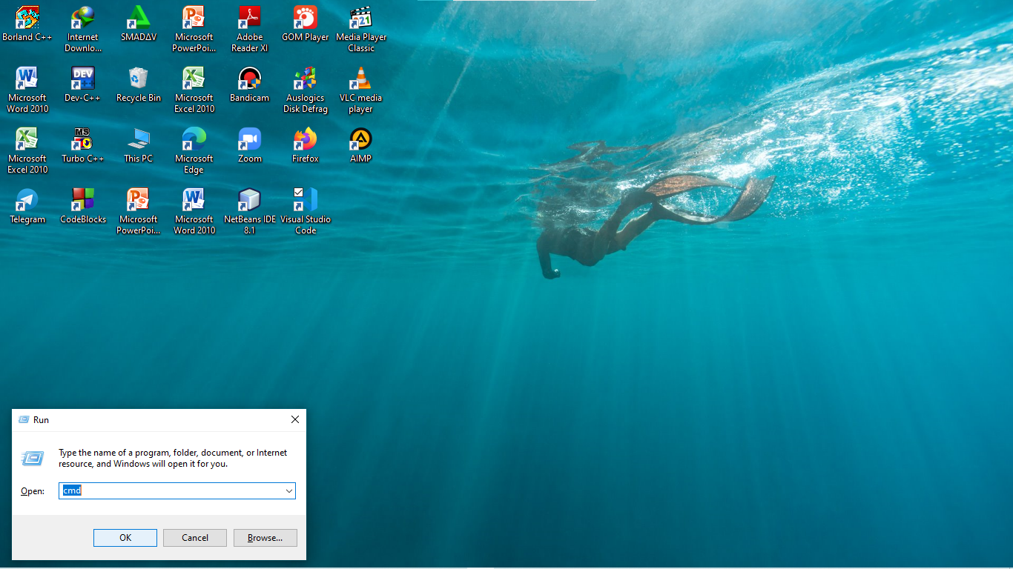

2. Ketik “cd..” untuk pindah directory sampai ke directory “C”.

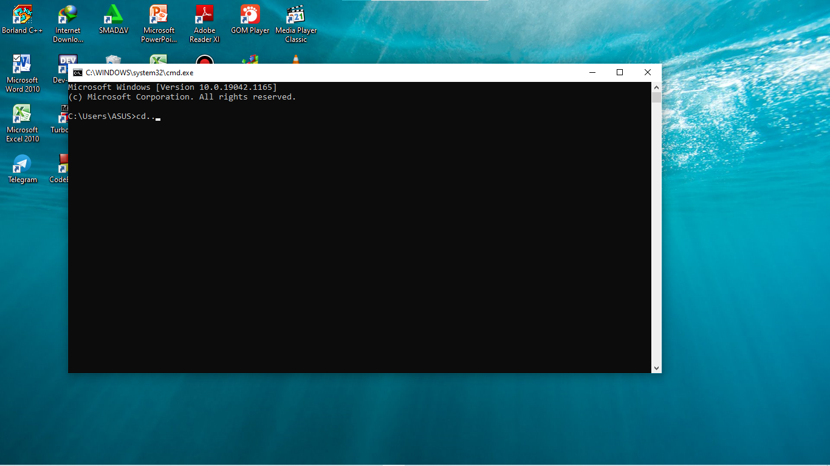

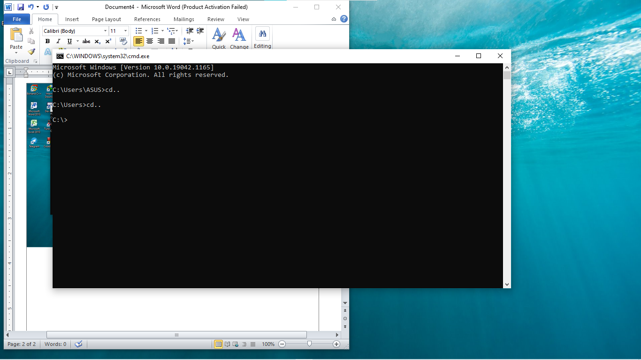

3. Kemudian ketik “DIR” kemudian cari dimana tempat menyimpan file python (.py).

Saya menyimpan pada directory Program Files => python => ulfa.py

Selanjutnya cara pindah directory yaitu “cd Program Files”.

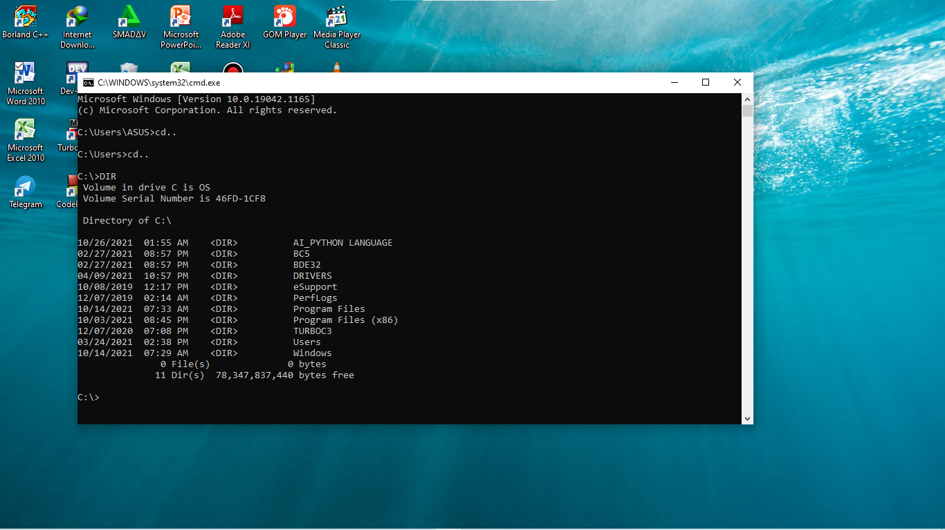

4. Maka outpunya akan muncul.

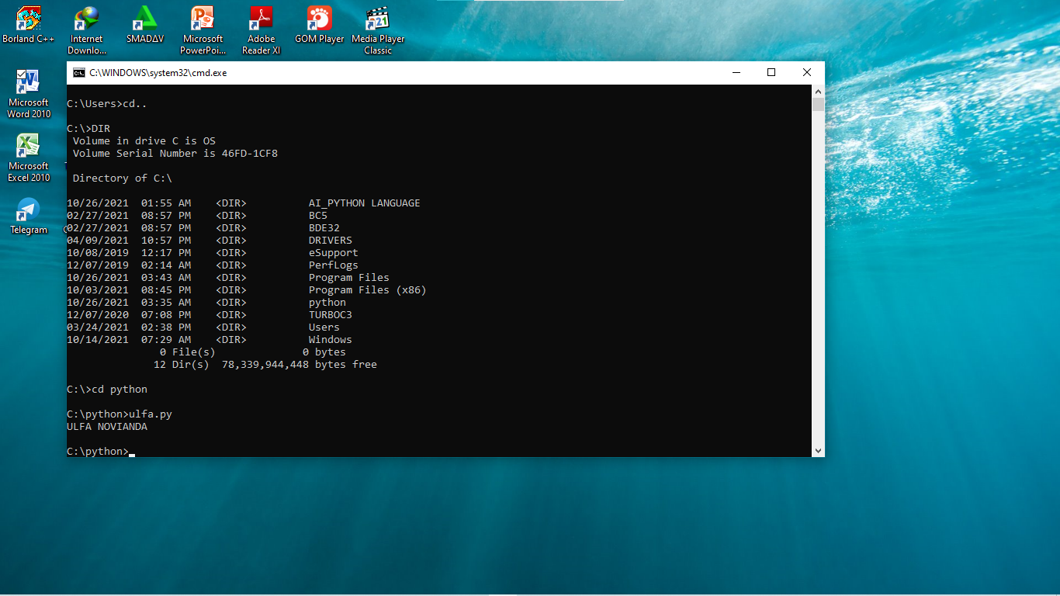

b. Pada vs-code

* Pertama kita pastikan ekstensinya ke python.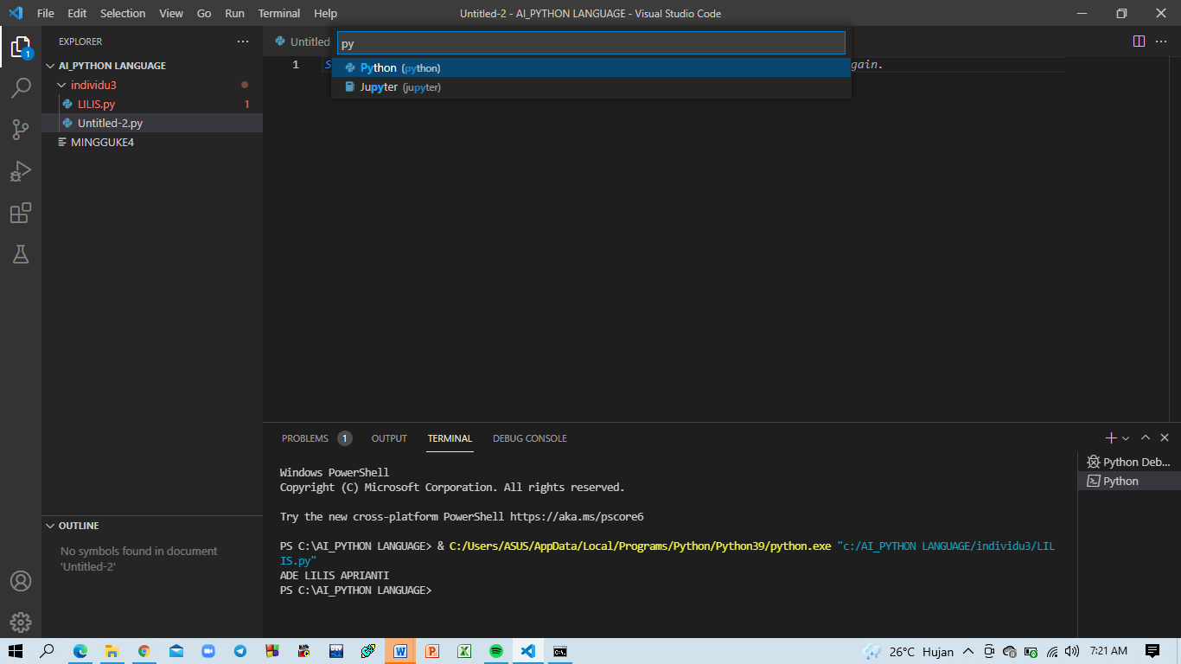
* Kedua masukkan codingan .

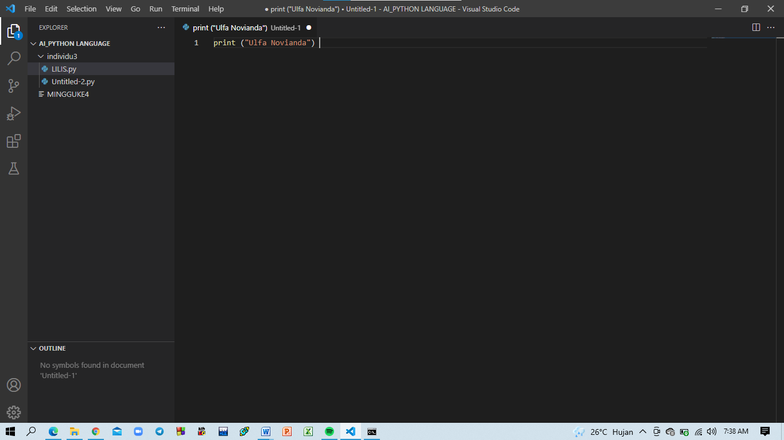

* Ketiga “RUN” , “Run Without Debugging” .

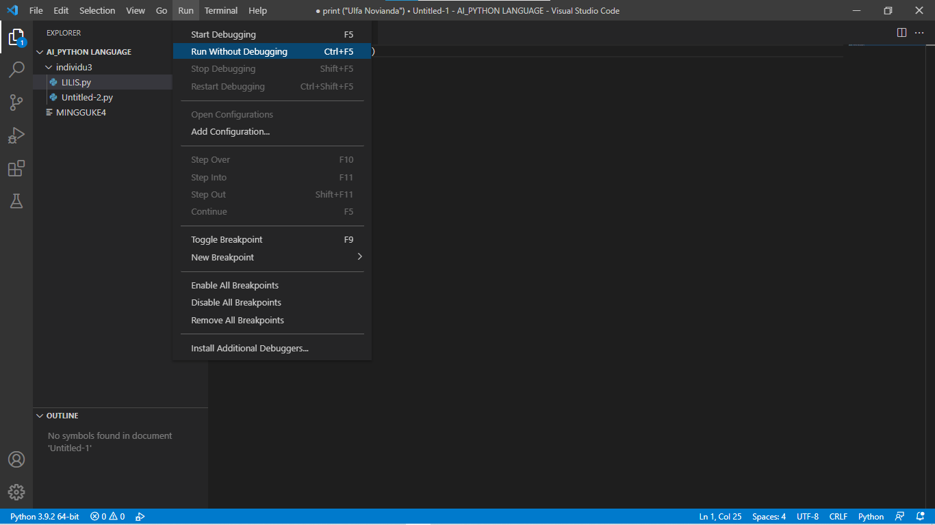

* Terakhir Outputnya akan muncul.

